План
образовательной деятельности МАДОУ «Детский сад № 210»,

реализующего основную образовательную программу дошкольного образования
на 2017-2018 учебный год
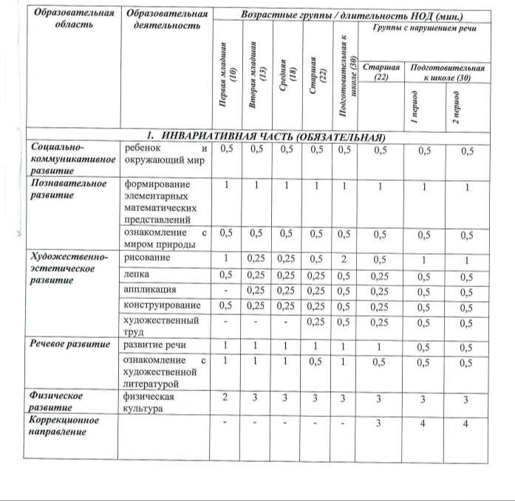

ВАРИАТИВНАЯ ЧАСТЬ (МОДУЛЬНАЯ)

Музыка | 2 | 2 | 2 | 2 | 2 | 2 | 2 | 2
Итого НОД в неделю | 10 | 10 | 10 | 10 | 13 | 13 | 15 | 15
Нагрузка в день | 20 | 30 | 40 | 50 | 78 | 65 | 90 | 90
Нагрузка в неделю | 100 | 150 | 200 | 250 | 390 | 325 | 450 | 450

ПОЯСНИТЕЛЬНАЯ ЗАПИСКА

- плану образовательной деятельности муниципального автономного дошкольного образовательного учреждения

«Детский сад № 210»
на 2017-2018 учебный год

  - муниципальном автономном дошкольном образовательном учреждении «Детский сад № 210» (далее Учреждение) в 2017-2018 учебном году укомплектовано четырнадцать групп:

- первая младшая – 4;

- вторая младшая – 2;

- средняя – 3;

- старшая – 3;

- подготовительная к школе - 2.

План образовательной деятельности разработан на основании:

- основной образовательной программы дошкольного образования МА ДОУ «Детский сад № 210» в соответствии с ФГОС дошкольного образования;
- программ коррекционного обучения для детей с нарушением речи:

    - «Коррекционное обучение и воспитание детей пятилетнего возраста с общим недоразвитием речи» Т.Б. Филичева, Г.В. Чиркина;

    - «Программа обучения детей с недоразвитием фонетического строя речи» (в подготовительной к школе группе) Г.А. Каше, Т.Б. Филичева;

    - «Программа обучения и воспитания детей с фонетико-фонематическим недоразвитие речи» (старшая группа) Т.Б. Филичева, Г.В. Чиркина;

- в соответствие с нормативно-правовыми документами:

  - ФЗ № 273 от 01.09.2013 г. «Об образовании в РФ»;

  - Типовое положение о дошкольном образовательном учреждении (постановление правительства РФ от 12.09.2009 г. № 666);

  - Постановление от 15.05.2013 г. № 26 об утверждении СаНПиН
2.4.1.3049-13 «Санитарно-эпидемиологические требования к устройству, содержанию
- организации режима работы дошкольных образовательных организаций»;

  - Письмо Министерства образования и науки РФ от 31.05.2007 г. № 03-1213 «О методических рекомендациях по отнесению дошкольных образовательных учреждений к определенному виду»;

  - Положение о лицензировании образовательной деятельности (постановление Правительства РФ от 31.03.2009 г. № 277);

  - Приказ Министерства образования и науки РФ от 17.10.2013 г. № 1155 «Об утверждении федерального государственного образовательного стандарта дошкольного образования»;

7. Письмо Министерства образования и науки РФ органам исполнительной власти субъектов РФ, осуществляющим управление в сфере образования «О разработке основной общеобразовательной программы дошкольного образования» от 21.10. 2011 г. № 03-248».

8. Приказ Министерства образования РФ, Минздрава России, Госкомспорта России «О совершенствовании процесса физического воспитания в образовательных учреждениях РФ» №2715/227/166/19 от 16.07.02;

  - Устав муниципального бюджетного дошкольного образовательного учреждения «Детский сад № 210».

Целью образовательного процесса в МА ДОУ «Детский сад № 210» является обеспечение воспитания, обучения, развития и коррекции недостатков в физическом и (или) психическом развитии воспитанников.

Основными задачами деятельности Учреждения являются:
- охрана жизни и укрепление физического и психического здоровья детей;

- обеспечение познавательно-речевого, социально-личностного, художественно-эстетического и физического развития детей;

- воспитание в детях с учетом возрастных категорий гражданственности, уважения к правам и свободам человека, любви к природе, Родине, семье;

- осуществление необходимой коррекции недостатков в физическом и (или) психическом развитии детей;
- взаимодействие с семьями детей для обеспечения полноценного развития детей;

- оказание консультативной и методической помощи родителям (законным

представителям) по вопросам воспитания, обучения и развития детей.

Для решения вышеназванных задач в образовательном учреждении используются дополнительные программы, которые реализуются в процессе непосредственной образовательной и самостоятельной деятельности детей:
  - «Синтез» К.В. Тарасова;

  - «Танцевальная ритмика» Т. Суворова;

  - «Топ-хлоп, малыши» Т. Сауко;

  - «Коммуникативные танцы для детей» А.И. Буренина;

  - «Ритмическая мозаика» А.И. Буренина.

    - соответствии с требованиями комплексных программ дошкольного образования, рекомендованных Министерством образования и науки Российской Федерации, в инвариантной части плана определено минимальное количество занятий совместной деятельности, отведенное на образовательные области (приказ Министерства образования

- науки РФ от 23.11.2009 г. № 655 «Об утверждении и введении действия федеральных государственных требований к структуре основной общеобразовательной программы дошкольного образования»).

    - план включены пять образовательных областей, обеспечивающие социально-коммуникативное, познавательное, речевое, художественно-эстетическое и физическое развитие детей дошкольного возраста. Каждому направлению развития ребенка дошкольного возраста соответствуют определенные образовательные области.

Название видов образовательной деятельности внутри каждой образовательной области определено основной общеобразовательной программой дошкольного образования, реализуемой в учреждении.

Объем учебной нагрузки в течение недели определен в соответствии с санитарно-эпидемиологическими требованиями к устройству, содержанию и организации режима работы дошкольных образовательных учреждений (СанПиН 2.4.1.3049-13).

Инвариантная часть плана включает в себя непосредственно образовательную деятельность по реализации программы «От рождения до школы».

Во всех возрастных группах основы физической культуры проводятся в
физкультурном зале, на свежем воздухе, в бассейне.

Учитывая максимальную нагрузку на детей дошкольного возраста, требования программы, реализуемой в учреждении, происходит чередование видов образовательной деятельности.

Примечание:

- Число 0,25 означает, что этот вид ОД проводится один раз в месяц, в чередовании с другими видами ОД.

- Число 0,5 означает, что этот вид ОД проводится один раз в две недели, в чередовании с другими видами ОД.

